**Теоретический тур**

*Время выполнения работы – 60 мин.*

*Максимальное количество первичных баллов – 48, итоговых баллов – 100*

**Задания**

**Задание 1. Выберите из списка верные и неверные суждения и заполните таблицу.** При этом учтите, что работы, в которых все суждения будут отнесены к правильным либо неправильным, оцениваться не будут.

1. Царь Алексей Михайлович некоторое время был польским королём.

2. Даниил Галицкий был королём.

3. Пётр Алексеевич венчался на царство в качестве второго царя.

4. В 1682 году Фёдор Алексеевич отменил местничество.

5. Грановитая палата была построена по чертежу Андрея Рублёва.

6. Самый древний город Руси – это Тобольск.

7. Москва – это столица Древней Руси.

8. Кузьма Минин и Дмитрий Пожарский – руководители первого ополчения.

9. «Сибирские Афины» – это Томск.

10. Чернигов старше Владимира.

**Ответ:**

|  |  |
| --- | --- |
| Верные утверждения | Ошибочные утверждения |
|  |  |

Максимум за задание – 10 баллов.

**Задание 2. Расставьте даты в верной хронологической последовательности.**

1) 167 год н. э.

2) 4871 год до н. э.

3) 5509 год от Сотворения мира

4) 7532 год от Сотворения мира

5) III век до н. э.

6) 766 год до Р.Х.

**Ответ:**

|  |  |  |  |  |  |
| --- | --- | --- | --- | --- | --- |
|  |  |  |  |  |  |

Максимум за задание – 6 баллов.

**Задание 3. Рассмотрите планы битв. Определите их названия и даты. Ответы занесите в таблицу.**

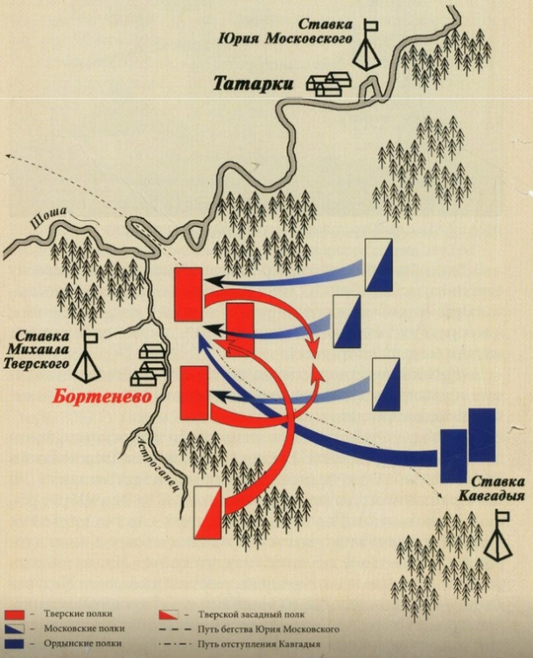 1 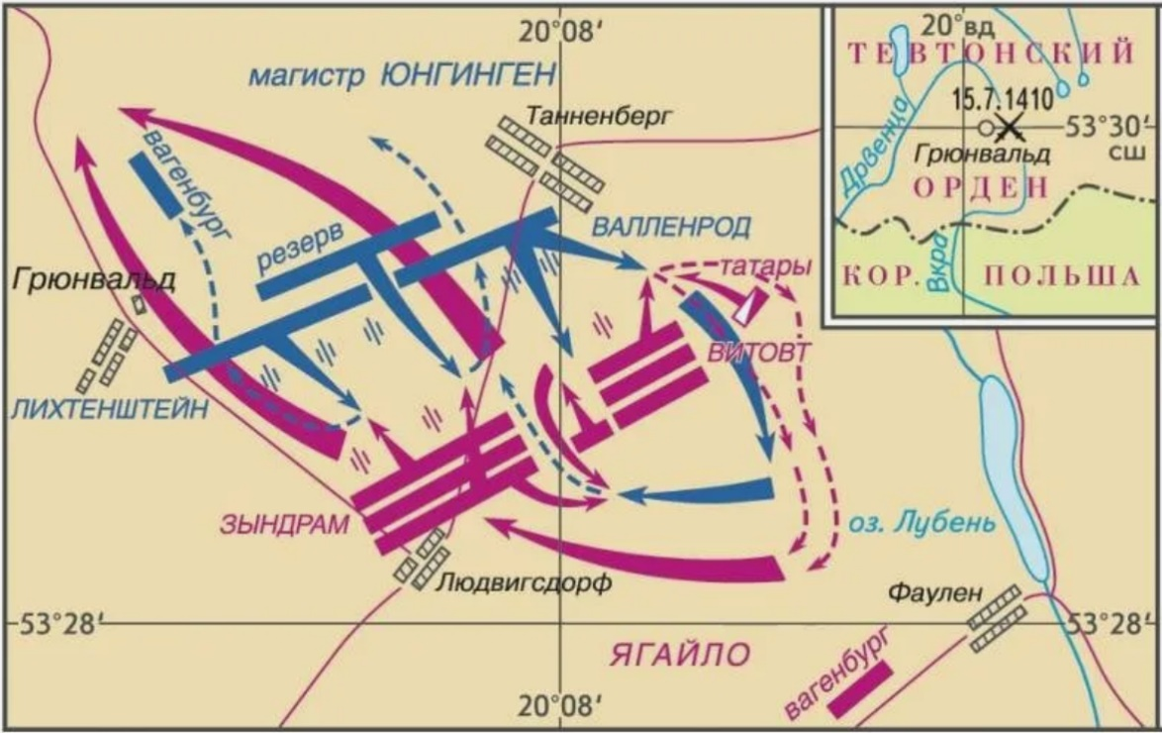 2

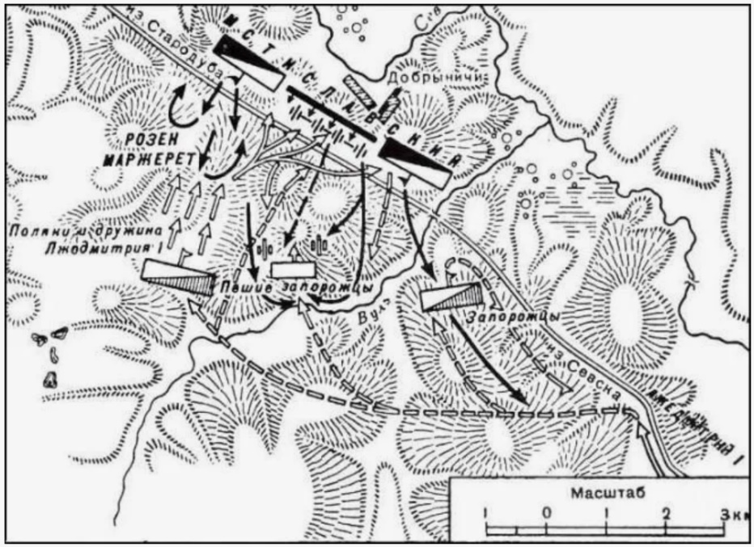 3 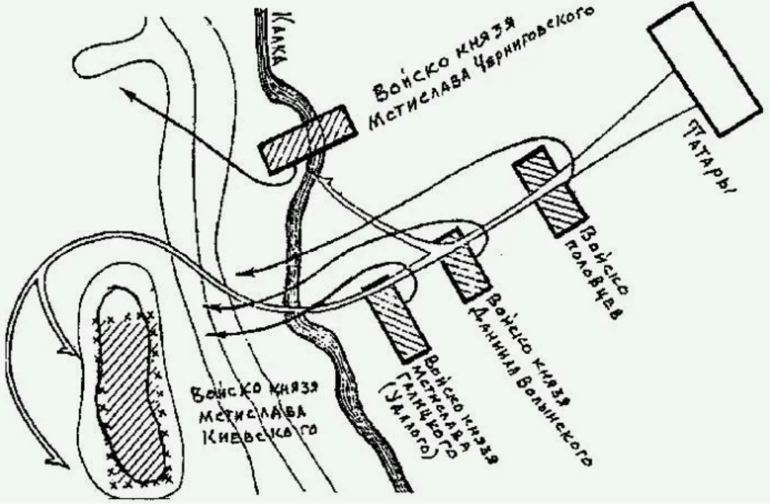 4

**Ответ:**

|  |  |  |
| --- | --- | --- |
| № | Название битвы | Дата |
| 1 |  |  |
| 2 |  |  |
| 3 |  |  |
| 4 |  |  |

Максимум за задание – 8 баллов.

**Задание 4. Расставьте события в правильной хронологической последовательности.**

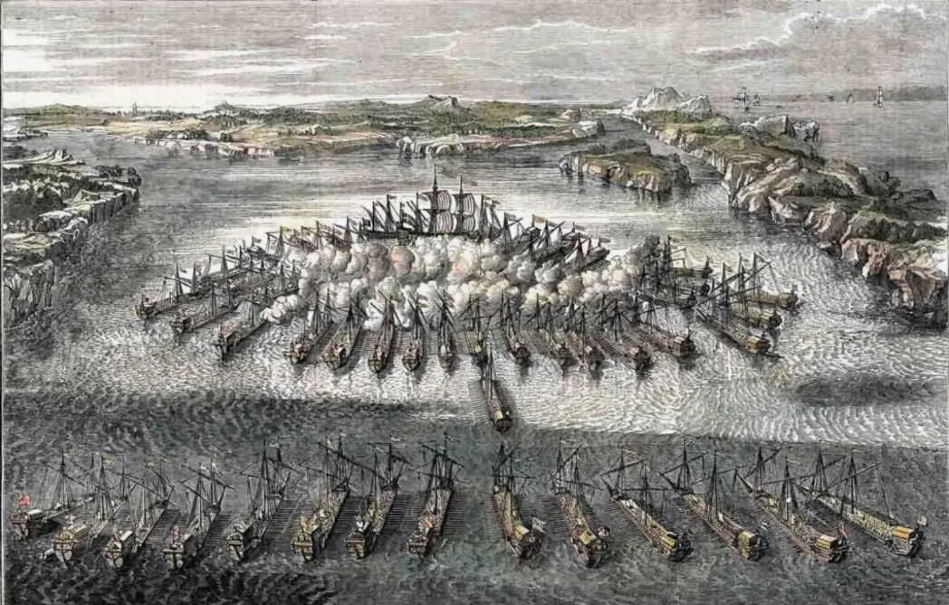 1 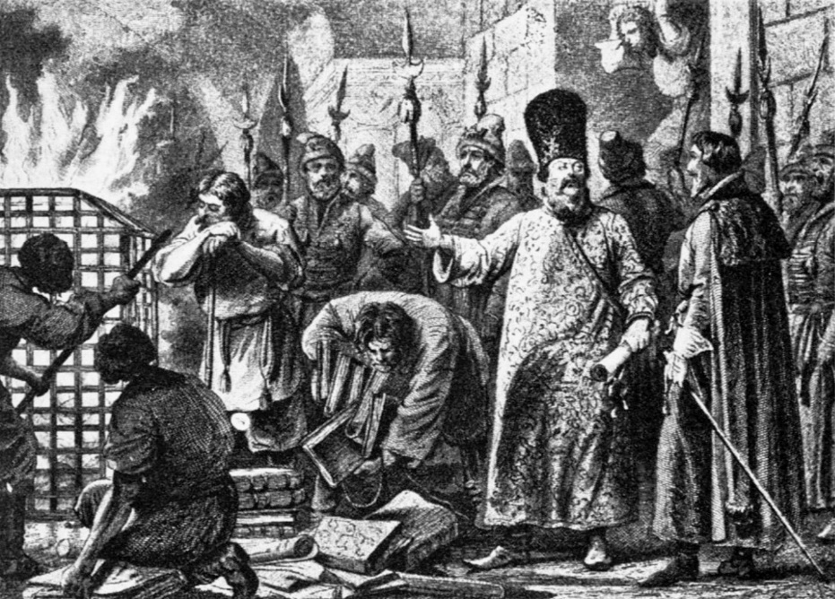 2

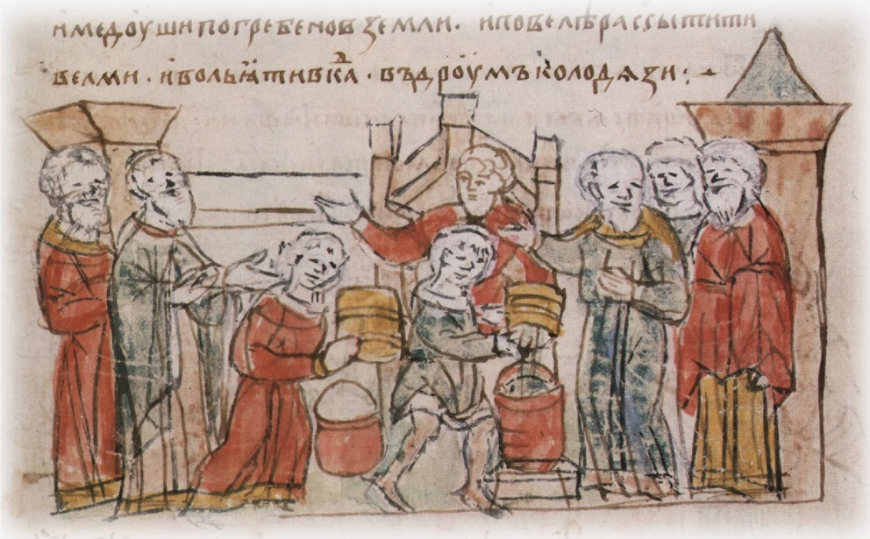 3 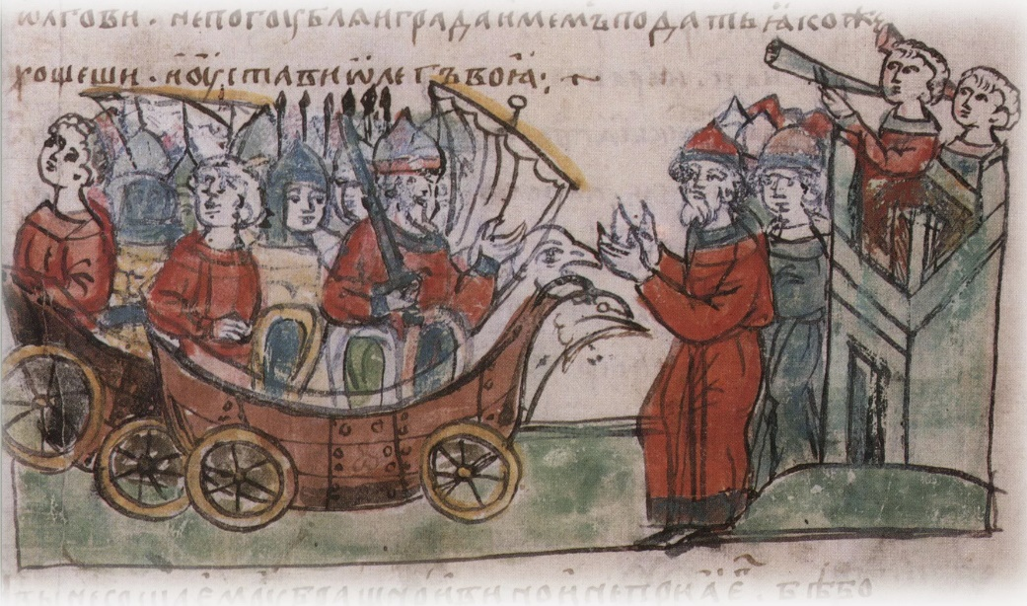 4

Максимум за задание – 4 балла.

**Ответ: ______________________________**

**Задание 5.** **Какие суждения, относящиеся к событиям, обозначенным на карте-схеме, являются верными?**

1) Обозначенное на схеме цифрой «6» государство было вассалом Османской империи.

2) Обозначенная на схеме цифрой «5» территория в период восстания, район которого обозначен на схеме, входила в состав Шведского королевства.

3) Обозначенный на схеме цифрой «3» город вошёл в состав России в царствование Михаила Фёдоровича.

4) Обозначенный на схеме цифрой «4» город был возвращён в состав России в то же царствование, когда произошло восстание, район которого обозначен на схеме.

5) Город, обозначенный на схеме цифрой «1», был когда-то столицей одного из «осколков» Золотой Орды.

6) Район восстания, обозначенный на схеме, включал город Муром.

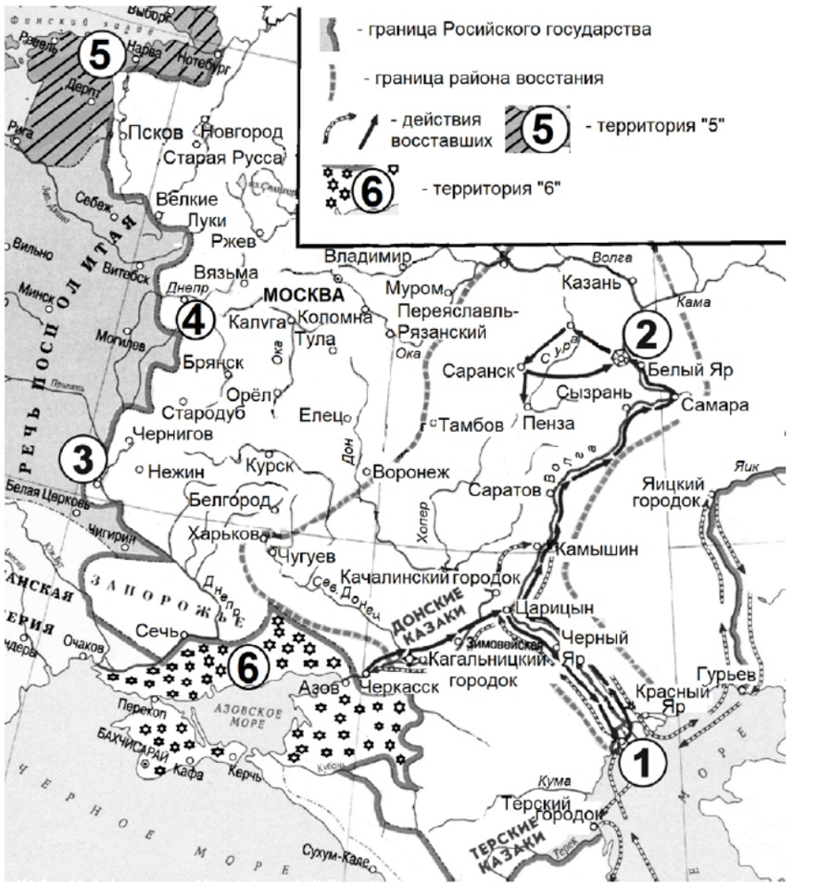

**Ответ:** __________________

Максимум за задание – 4 балла.

**Задание 6.** **Соотнесите родственников (отцов и сыновей)**

|  |  |
| --- | --- |
| **Отцы** | **Сыновья** |
| А) Дмитрий Донской | 1) Даниил Московский |
| Б) Владимир I | 2) Всеволод Большое гнездо |
| В) Святослав | 3) Владимир |
| Г) Александр Невский | 4) Василий I |
| Д) Юрий Долгорукий | 5) Ярослав Мудрый |

**Ответ:**

|  |  |  |  |  |
| --- | --- | --- | --- | --- |
| А | Б | В | Г | Д |
|  |  |  |  |  |

Максимум за задание – 5 баллов.

**Задание 7.** **Установите соответствие между событиями отечественной и мировой истории, которые происходили в пределах одного десятилетия.**

|  |  |
| --- | --- |
| 1. Падение Константинополя и  Византийской империи  2. Образование Священной Римской  Империи  3. Открытие Колумбом Америки  4. Начало Реформации  5. Восстание Уота Тайлера в Англии | А) судебник Ивана III  Б) Куликовская битва  В) междоусобная война в  Московском княжестве  Г) Хазарский поход Святослава  Игоревича  Д) присоединение к Москве  Рязанского княжества |

**Ответ:**

|  |  |  |  |  |
| --- | --- | --- | --- | --- |
| 1 | 2 | 3 | 4 | 5 |
|  |  |  |  |  |

Максимум за задание – 5 баллов.

**Задание 8. Решите задачу.**

Он был одним из последних, кто открыто восстал за сохранение казачьих льгот и привилегий; тайно он присутствовал на казачьем круге, где решался вопрос о его поимке; два месяца он был войсковым атаманом; он был казнен целых три раза. Кто этот человек?

**Ответ:** _______________________________________

Максимум за задание – 1 балл.

**Задание 9. Укажите порядковые номера изображений, связанных с Красной армией в период Великой Отечественной войны 1941–1945 гг.**

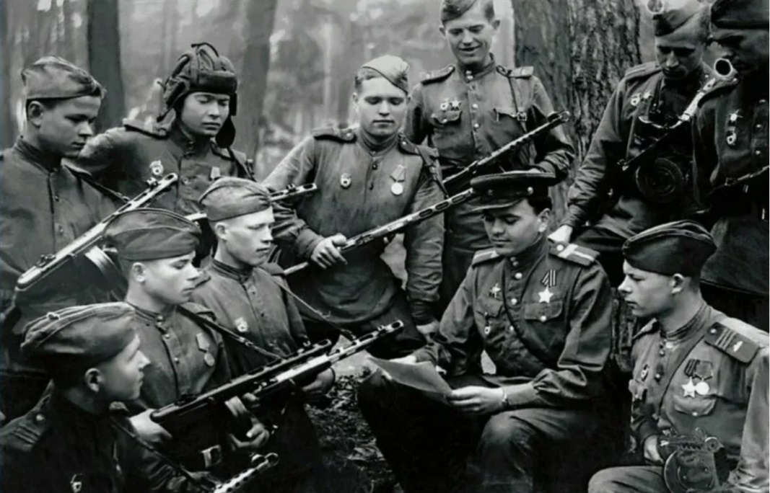 1 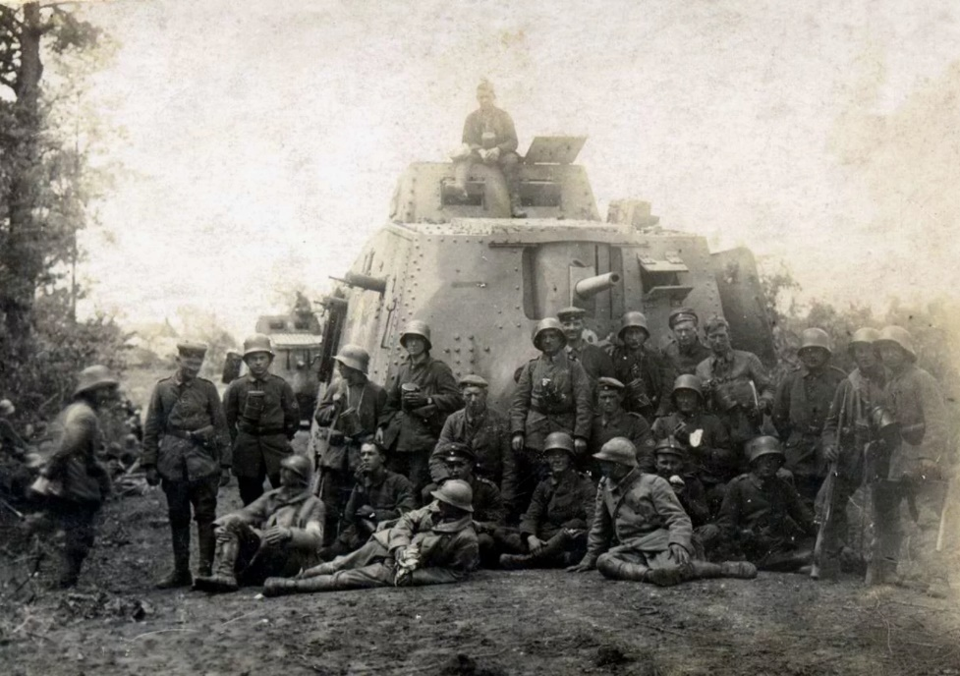 2

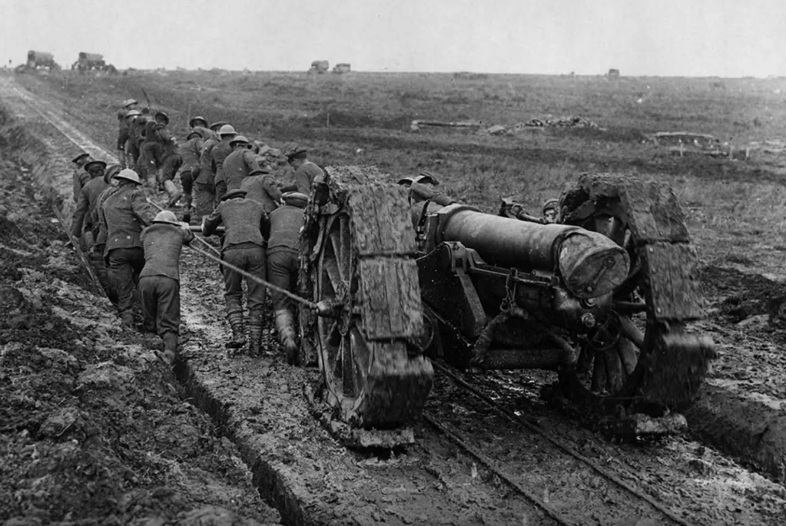 3 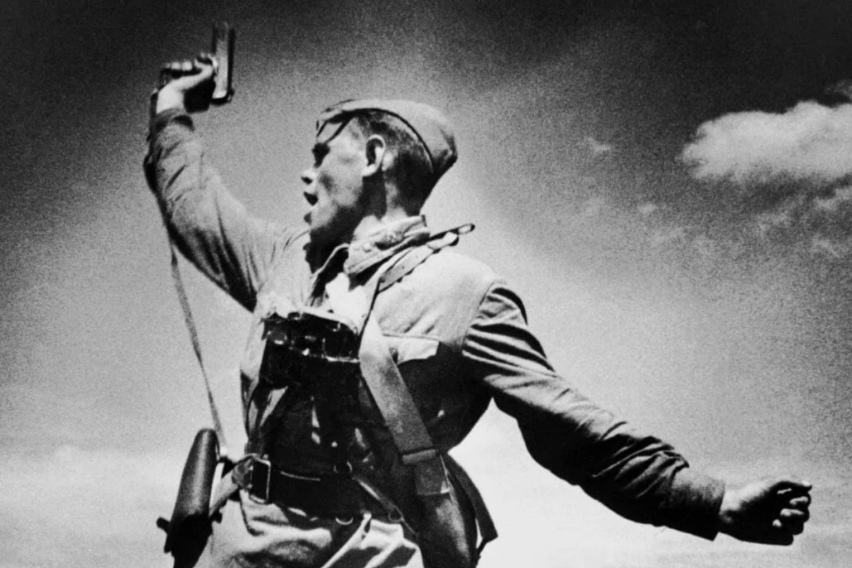 4

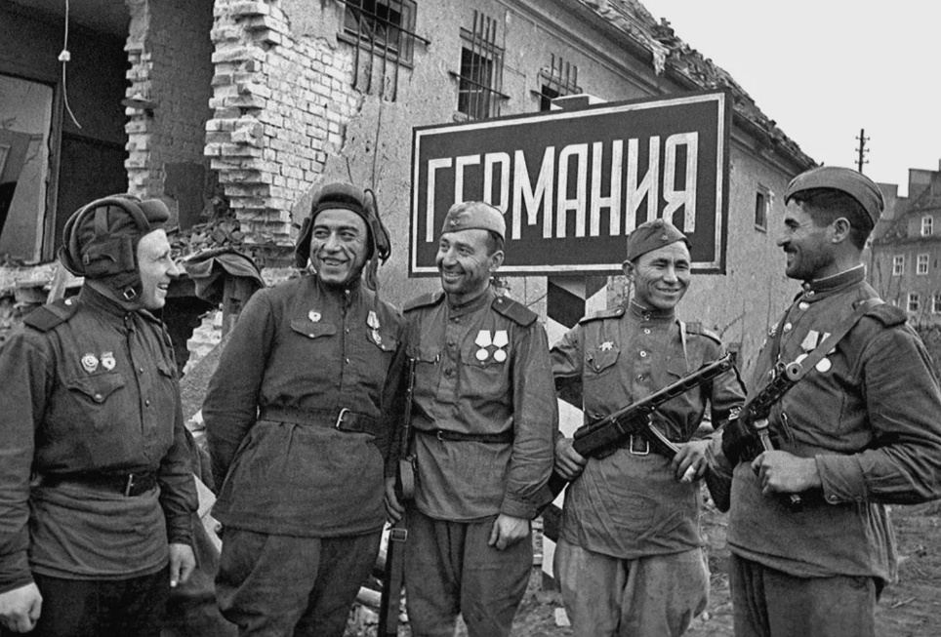 5 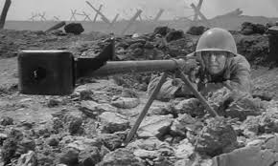 6

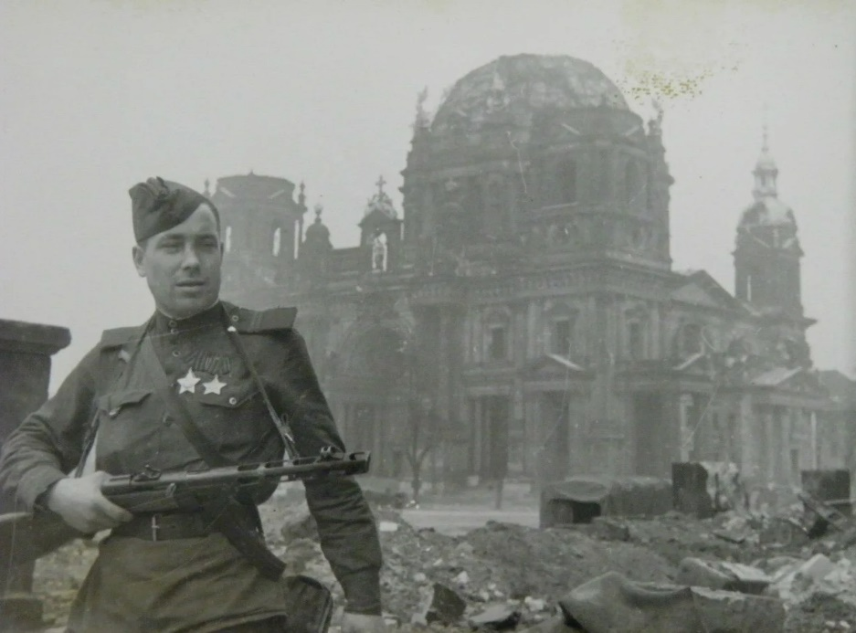 7 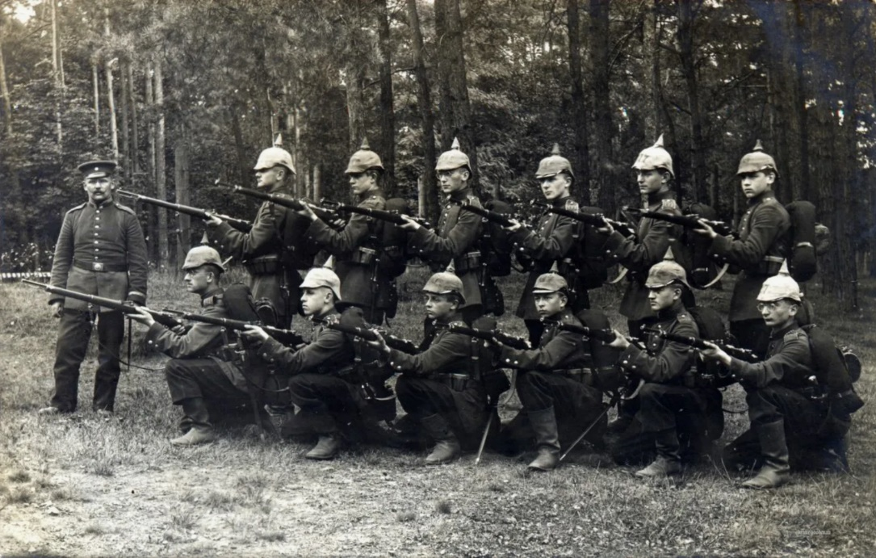 8

**Ответ:** ______________________________________

Максимум за задание – 5 баллов.